ひまわりの顔のcg

AI 生成コンテンツは誤りを含む可能性があります。ひまわりの顔のcg

AI 生成コンテンツは誤りを含む可能性があります。ひまわりの顔のcg

AI 生成コンテンツは誤りを含む可能性があります。ひまわりの顔のcg

AI 生成コンテンツは誤りを含む可能性があります。ひまわりの顔のcg

AI 生成コンテンツは誤りを含む可能性があります。ひまわりの顔のcg

AI 生成コンテンツは誤りを含む可能性があります。ひまわりの顔のcg

AI 生成コンテンツは誤りを含む可能性があります。ひまわりの顔のcg

AI 生成コンテンツは誤りを含む可能性があります。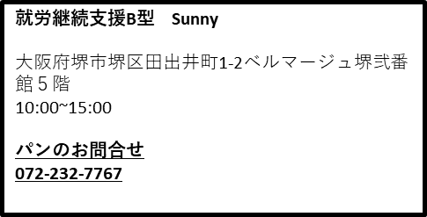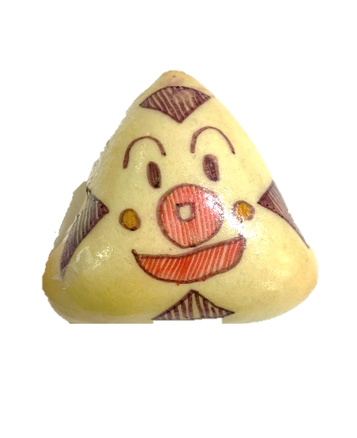ひまわりの顔のcg

AI 生成コンテンツは誤りを含む可能性があります。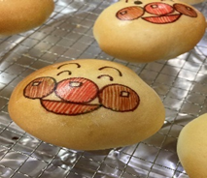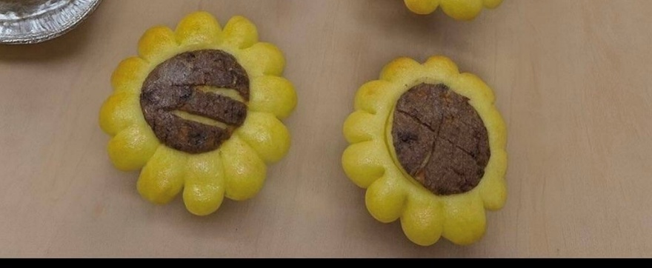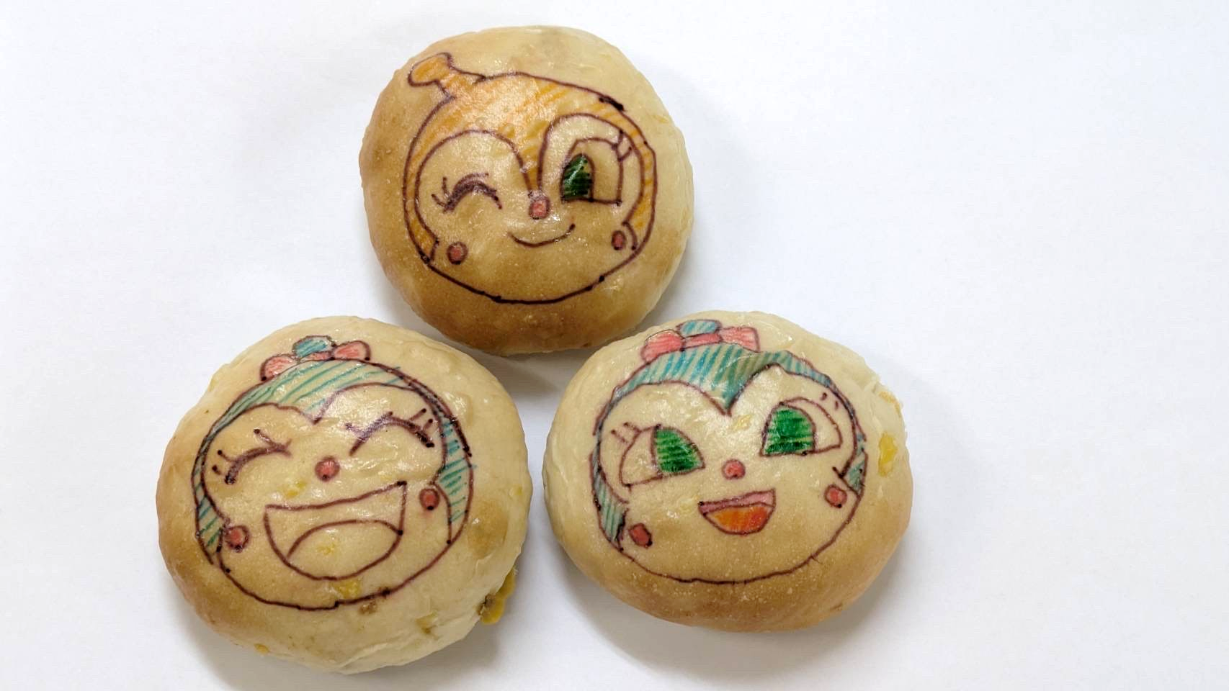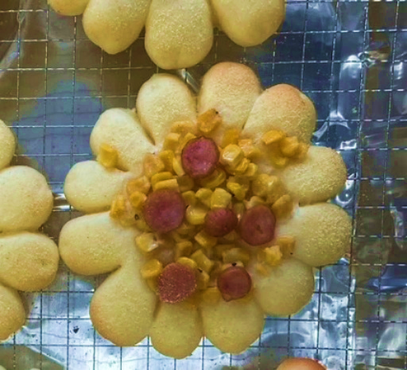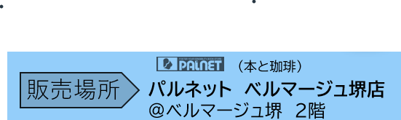ｄ

１日限定発売☺

最近、急に暑くなりましたね。みなさん、体調を崩されていませんか？

今月のサニーのおすすめパンは、この時期恒例の「ひまわりパン」です★

お味の種類も豊富で、見た目にも元気になること間違いなし！！

新作の「**食パンマン**」も登場します。ひまわりの顔のcg

AI 生成コンテンツは誤りを含む可能性があります。

ぜひ、サニーのおいしいパンで夏を元気に、楽しく過ごしてくださいね。

**❓**

Ko**今月はついに、わたしの“あこがれ”の「しょくぱんまん」さまが登場するよ☆**

**はやく会いたいな～♡**

**ひまわりコーンパン（惣菜系）**

**ひまわりメロンパン（菓子パン系）**

**「しょくぱんまん」さまのパンとは、いったいどんなパンなのか？**

**ぜひとも見に来てくださいね。**

**2025.7.12（土）**

**ひまわりパン　　新作パンフェア**

